**О выявлении нестандартной продукции**

В целях защиты потребительского рынка от небезопасной и некачественной продукции, санитарно-эпидемиологической службой республики проводятся мероприятия технического (технологического, проверочного) характера по отбору проб и образцов пищевой продукции, находящейся в реализации.

По результатам лабораторных испытаний выявлена пищевая продукция, несоответствующая санитарно-эпидемиологическим требованиям:

**Брокколи бланшированная быстрозамороженная,** масса нетто 20 кг, дата 01.04.2021, срок годности до 31.03.2023, номер партии AGR 0091. Изготовитель: AGRAM S.A. Melglewska 104, 20-234 Lublin, Республика Польша. Импортер в Республику Беларусь: ООО «Евроторг», г.Минск, ул.Казинца, 52А-22. Не соответствует установленным требованиям по органолептическим показателям: внешний вид (в замороженном состоянии), нарезанная капуста брокколи, с наличием частично смерзшихся соцветий, поврежденных сельскохозяйственными вредителями, соцветий с наличием личинок сельскохозяйственных вредителей.

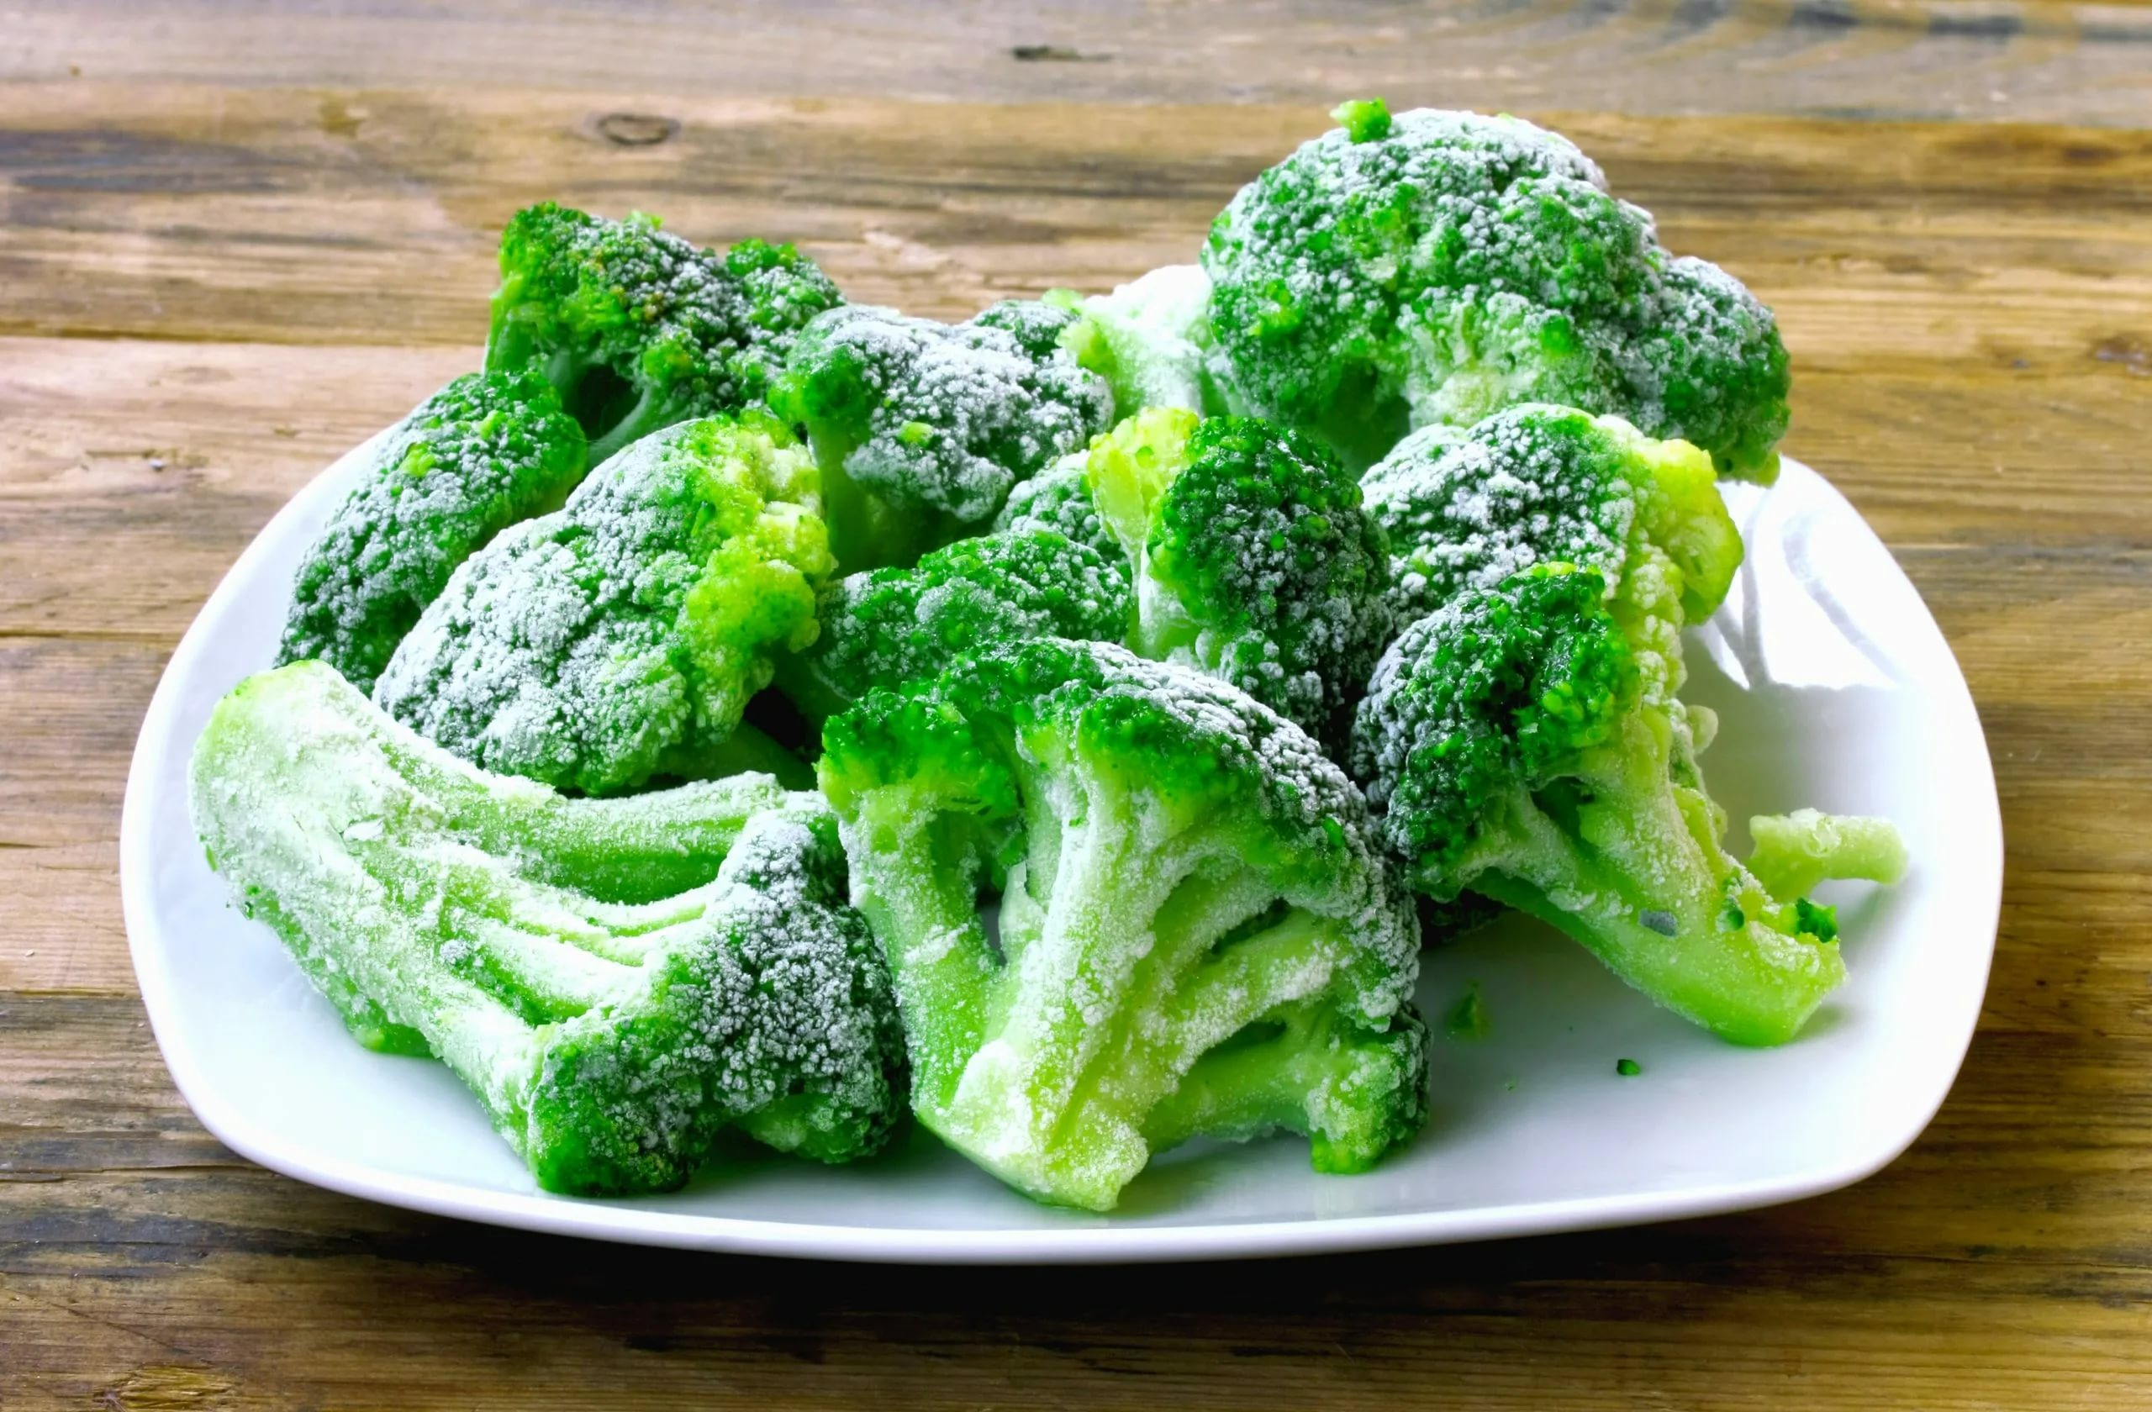

**Напиток кисломолочный «Айрис»**, с массовой долей жира 9,0%, торговой марки «Твой день», дата изготовления 22.03.2021, срок годности 18.09.2021, ШК 4640107090762. Изготовитель: ООО «Реалмол», Российская Федерация, г.Москва, Ярославское шоссе, д.146, к.2, оф.311; Адрес производства: Российская Федерация, Владимирская область, Александровский р-н, пос. Искра, ул.Кооперативная, 3А, стр.2. Грузоотправитель: ООО «Главмолснаб», Могилев, пр-т мира, 73, оф.801. Не соответствует установленным требованиям по микробиологическому показателю «плесени»: фактическое содержание 8,2×103 КОЕ/г (см3), при допустимом уровне – не более 50 КОЕ/г (см3).

***Уважаемые покупатели!***

***При покупке пищевой продукции******обращайте внимание на соблюдение условий её хранения и реализации! Приобретая продукцию на рынке убедитесь в наличии у продавца документов, подтверждающих качество и безопасность. Не покупайте продукты с рук или в местах несанкционированной торговли!***